6. Využívání vybraných manažerských informačních systémů
ERP (Enterprise Resource Planning) je manažerský informační systém/aplikace, jež integruje a automatizuje velké množství procesů souvisejících s produkčními činnostmi firmy (typicky výrobu, logistiku, skladování, prodeje, fakturaci, účetnictví apod.). ERP tak umožňuje přístup k aktualizovaným údajům pomocí jednotné provázané databáze.
CRM (Customer Relationship Management) je manažerský systém používaný pro správu a využití informací o zákaznících (koordinaci vztahu firmy se zákazníky). Tento systém umožňuje sběr, integraci, zpracování a analýzu informací o zákaznících.
SCM (Supply Chain Management) je informační systém firmy nebo aplikace umožňující řízení celého dodavatelsko-odběratelského řetězce v reálném čase.

Hlavní zjištění
- Softwarovou aplikaci ERP určenou ke sdílení informací mezi různými produkčními oblastmi používalo v lednu 2017 v České republice 28 % ekonomických subjektů s více než 10 zaměstnanci. Tento informační systém využívají výrazně častěji velké firmy než malé (více než 77 % velkých, pětina malých). Z odvětví používají ERP především firmy působící v IT (45 %) a také ve velkoobchodě (44 %).
- CRM, informační systém určený primárně vedení firmy, sloužící především pro sběr a vyhodnocování informací o zákaznících, využívalo ve stejném roce 21 % podniků. Stejně jako v případě systému ERP využívají i CRM výrazně častěji velké firmy než malé (více než 46 % velkých, 17 % malých). Systém pro správu a využití informací o zákaznících používá více než polovina IT firem a telekomunikačních společností.
- Bezmála pětina firem (18 %) využívá systém CRM k získávání, ukládání a zpřístupňování informací o zákaznících pro ostatní funkční oblasti firmy. Dalších 16 % subjektů využívá tento systém k analyzování dat o zákaznících, např. pro stanovení cenové politiky a slev nebo pro určení vhodného způsobu komunikace a propagace pro určité skupiny zákazníků. Analyzování dat o zákaznících využívaly v lednu 2017 nejčastěji telekomunikační firmy a subjekty působící v IT sektoru, v obou zmíněných odvětvích téměř 45 %.
- Téměř 70 % firem nevyužívalo v lednu 2017 ani systém ERP ani CRM. Jsou to především malé subjekty a firmy působící ve stravování a pohostinství, stavebnictví, dopravě a skladování, maloobchodě, ubytování, činnostech v oblasti nemovitostí a v ostatních administrativních činnostech. Důvodem mohou být velmi vysoké pořizovací náklady na tyto systémy.
- Aplikaci resp. systém SCM využíval na začátku letošního roku jen zlomek podniků (2,4 %), více opět velké subjekty (v lednu 2017 desetina velkých, necelá 2 % malých firem). Nejčastěji tento integrovaný informační systém k řízení dodavatelsko-odběratelských řetězců využívaly v lednu 2017 firmy působící v obchodě (10 %) a dále ve vybraných odvětvích zpracovatelského průmyslu, především ve výrobě automobilů, počítačů, elektronických a optických přístrojů a také elektrických zařízení a strojů.
Graf 6.1: Používání aplikací ERP, CRM a SCM firmami v ČR
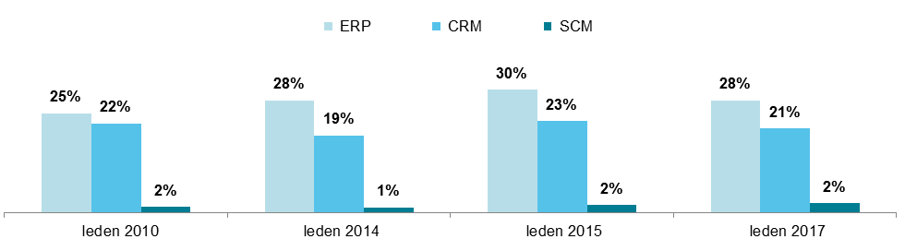
podíl na celkovém počtu firem v daných letech
Tab. 6.1: Firmy v ČR používající vybrané manažerské informační systémy, leden 2017
 | firmy používající ERP | firmy používající CRM |  |  | firmy používající SCM
 |  | celkem | k získání a dalšímu zpřístupnění informací  o zákaznících | k analyzování dat o zákaznících
Firmy celkem (10+) | 27,7 | 20,8 | 18,1 | 16,4 | 2,4
Velikost firmy
10–49 zaměstnanců | 19,7 | 16,6 | 14,3 | 12,9 | 1,7
50–249 zaměstnanců | 53,0 | 34,3 | 30,4 | 27,7 | 4,3
250 a více zaměstnanců | 77,4 | 45,7 | 38,9 | 35,8 | 9,2
Odvětví (ekonomická činnost)
Zpracovatelský průmysl | 36,6 | 22,1 | 19,2 | 17,2 | 2,8
Výroba a rozvod energie, plynu, tepla | 25,4 | 21,5 | 16,1 | 13,7 | 0,9
Stavebnictví | 14,8 | 8,7 | 7,3 | 6,8 | 1,1
Obchod a opravy motorových vozidel | 35,0 | 32,5 | 28,5 | 28,1 | 10,4
Velkoobchod | 44,1 | 34,3 | 31,6 | 28,3 | 2,3
Maloobchod | 19,6 | 16,6 | 13,7 | 14,8 | 3,3
Doprava a skladování | 14,1 | 10,7 | 9,4 | 6,7 | 3,3
Ubytování | 20,2 | 18,4 | 13,2 | 13,7 | 1,2
Stravování a pohostinství | 5,9 | 3,7 | 2,2 | 3,3 | 0,5
Činnosti cestovních agentur a kanceláří | 24,1 | 26,4 | 20,6 | 19,8 | .
Audiovizuální činnosti; vydavatelství | 32,1 | 45,6 | 36,0 | 33,4 | .
Telekomunikační činnosti | 37,4 | 56,1 | 52,4 | 44,5 | .
Činnosti v oblasti IT | 44,6 | 58,8 | 51,8 | 43,7 | 1,8
Činnosti v oblasti nemovitostí | 19,2 | 12,4 | 9,9 | 6,9 | .
Profesní, vědecké a technické činnosti | 24,0 | 24,4 | 21,6 | 20,9 | 1,8
Ostatní administrativní a podpůrné činnosti | 18,7 | 13,4 | 11,4 | 8,9 | 1,4
Pozn.: tečky v tabulce značí nespolehlivé údaje (velmi malý počet firem v daných odvětvích)
podíl na celkovém počtu firem v dané velikostní a odvětvové skupině (v %)
Graf 6.2: Používání systémů ERP a CRM firmami v ČR podle odvětví, leden 2017

podíl na celkovém počtu firem v dané velikostní a odvětvové skupině
Zdroj: Český statistický úřad 2017

